基于改进LVQ算法的肺结节识别与分类

吕晨¹ 杨长春¹ 晁亚¹
(1.常州大学信息科学与工程学院 江苏 常州 213164)
摘要：目前，肺癌的是发病率最高的肿瘤，若能在早期发现癌变并进行相应治疗，将极大的提高患者的生存率。肺癌的症状在早期表现为肺结节。以提高肺结节检测识别率并进行良恶性分类为目的，提出了一种改进的LVQ分类器算法。首先使用C-V算法对原始图像进行肺实质分割，再使用最优阈值法进行感兴趣区域提取，并进行特征提取和特征归一化。使用多次聚类算法检测肺结节。使用基于改进的LVQ分类器进行肺结节的良恶性进行分类。利用改进后的LVQ分类器在LIDC数据集上进行实验，得到了对良性结节的确诊率为87.3%，对恶性结节的确诊率为80.8%。实验结果表明，改进后的算法在良恶性结节分类上具有较高的确诊率，有助于提高医生的工作效率，实现肺结节的辅助发现。
关键字：肺结节 LVQ 良恶性分类
中图分类号：TP391 文献标识码：

Recognition and classification of pulmonary nodules based on improved LVQ algorithm
Lv Chen,Yang Changchun,Chao Ya
(1.School of Information Science&Engineering,Changzhou University, Changzhou 213164,China)
Abstract: At present, lung cancer is the highest incidence of cancer. If canceration can be found in the early and the corresponding treatment can be done, it will greatly improve the survival rate of patients. Pulmonary nodule is the early manifestation of lung cancer. For improving the detection rate and classification of benign and malignant lung nodules, an improved LVQ classifier algorithm is proposed. Firstly, the C-V algorithm is used to do the lung parenchyma segmentation on the original images. Then, the optimal threshold method is used to extract the region of interest. Multiple clustering algorithms are used to detect pulmonary nodules after feature extraction and feature normalization. The classification of benign and malignant pulmonary nodules is carried out by an improved LVQ classifier. The improved LVQ classifier was used to carry out the experiment on LIDC data set, the diagnosis of benign nodules rate was 87.3% and the diagnosis of malignant nodules was 80.8%. The experimental results prove that the improved algorithm has a higher rate of diagnosis on the classification of benign and malignant pulmonary nodules.It will help to improve the efficiency of the doctor's work and realize the auxiliary found of lung nodules.
Key words:Pulmonary nodules; LVQ; Classification of benign and malignant

0引言
如今，肺癌对人类健康与生命危害不容小觑。从全球范围来讲，肺癌的发病率与死亡率都呈持续上升的趋势^{[1]}，如果肺癌能在早期被诊断和治疗，其5年生存率将从14%上升到49%^{[2]}。但在诊断不明确而手术切除的结节中约有一半是良性^{[3]}。CT作为影像学无创检查的一种重要手段，由于其非介入、高分辨率等特点，在临床实践中被广泛采用。
肺癌在初期表现为肺结节^{[4,5]}，所以在进行肺癌辨别时要首先进行肺结节检测。在肺结节检测方面前人已经做了大量的研究。Jamshid等人^{[6]}提出了使用基于形状的GAT M( genetic-algorithm template-matching) 算法,该算法将卷积滤波作为预处理增强球形区域。此方法将血管截面类错误结节也进行了增强，所以错误率高。Lilla Boroczky等人^{[7]}采用遗传算法对特征子集进行选择 , 再利用支持向量机构造的分类器进行分类, 分类算法是有监督学习， 需要标记有类信息的原始ROI 数据作为训练数据。但由于现实问题，收集到的原始数据信息量少且不全面， 使用有监督的分类算法很难产生有效的分类器。
1 肺结节检测算法
本文首先对CT图像中的肺结节进行检测，再对检测出的肺结节进行良恶性判别。在此提出一种基于加权的LVQ肺结节良恶性分类算法来进行分类。在预处理时首先使用C-V算法对原始图像进行肺实质分割，再使用最优阈值法提取感兴趣区域。对分割出的ROI进行特征提取并进行特征归一化。对提取的特征多次聚类后检测肺结节。最后对检测出的肺结节使用改进的LVQ分类器进行良恶性分类。算法流程图如图1：
基金项目：江苏省产学研前瞻性研究项目（BY2014037-08）
作者简介：吕晨 （1991-），男，江苏省南京市人，硕士研究生，主要从事模式识别方向的研究。
杨长春（1963-），男，江苏省泰州市人，教授，硕士研究生导师，主要从事模式识别方向的研究。
晁亚（1992-），女，安徽省六安市人，硕士研究生，主要从事图像处理方向的研究。

图1 算法流程图

1.1 肺实质分割
为了降低工作量，快速分割大量图片，要进行肺实质分割。图2(a)为原图，图2(b)为利用区域生长法去除背景干扰后得到的图片。图2(c)是使用C-V模型跟踪的轮廓表现，跟踪的对象为二值化后的图2(b)。图2(d)为迭代结束后得到的肺实质图像。
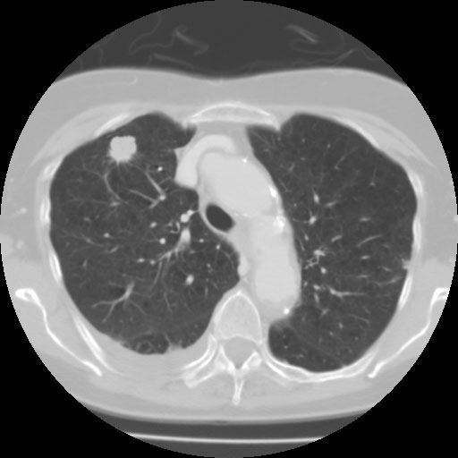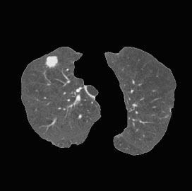
(a) (b)
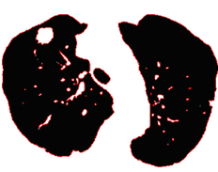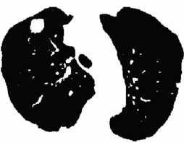
（c） （d）
图2肺实质提取过程(a)原图(b)去除背景后图像
(c)C-V模型跟踪二值化图像 (d)迭代30次后得到的肺实质图像
（Chan-Vese）水平集模型^{[8]}不利用梯度信息，而是通过最小化能量函数的方式来演化曲线^{[9]}C-V模型中，沿用了对图像“拟合”的思想。
C-V模型中，图像定义域假设为$Ω$，闭合轮廓曲线C为$ω⊂Ω$的边界，即$C=∂ω$，设原图像U 被任意闭合轮廓曲线$C_{n}$划分为内、外部两个同质的区域，此时的能量泛函表示为：
$E\left(C\right)=λ_{1}\int{{\left|U(x,y)−c_{1}\right|}^{2}\text{dxdy}}+λ_{2}\int{{\left|U(x,y)−c_{2}\right|}^{2}\text{dxdy}}$ (1)
式中，$λ_{1},λ_{2}>0$是权重系数；$c_{1},c_{2}$是常数，分别为曲线内外部的拟合中心，即曲线内部区域和外部区域的平均灰度。若令$E_{1}\left(C\right)=\int{{\left|U(x,y)−c_{1}\right|}^{2}\text{dxdy}}$，$E_{2}\left(C\right)=\int{{\left|U(x,y)−c_{2}\right|}^{2}\text{dxdy}}$，假 设 闭 合 轮 廓 曲 线C在 实 际 边 界 的 内 部 时$E_{1}\left(C\right)≈0，E_{2}\left(C\right)>0$;闭合轮廓曲线C在实际边界的外部时, $E_{1}\left(C\right)>0，E_{2}\left(C\right)≈0$，闭合轮廓曲线C同时在实际边界的内、外部时，$E_{1}\left(C\right)>0，E_{2}\left(C\right)>0$。由上述描述可知，当$C=C_{0}$时公式1取最小值。
以公式（1）为基础，添加长度项和面积项后，得到总的图像分割的能量泛函：$E\left(C，c_{1},c_{2}\right)=λ_{1}\int{{\left|U(x,y)−c_{1}\right|}^{2}\text{dxdy}}+λ_{2}\int{{\left|U(x,y)−c_{2}\right|}^{2}\text{dxdy}}+μ\text{Length}\left(C\right)+{νS}_{a}(c)$ (2)
式（2）即为C-V模型。其中$μ≥0，λ_{,1}，λ_{2}>0$为权重系数。$\text{Length}\left(C\right)$为演化曲线$(x,y)$的长度，$S_{a}（c）$为其内部区域面积。$\text{Length}\left(C\right)$和$S_{a}（c）$的公式如下：
$\text{Length}\left(C\right)=\int{\left|∇H\left(ϕ\left(x,y\right)\right)\right|}\text{dxdy}=\int{δ\left(ϕ\left(x,y\right)\right)}\left|∇H\left(ϕ\left(x,y\right)\right)\right|\text{dxdy}$ (3)
$S_{a}（c）=S\left[\text{inside}\left(C\right)\right]=\int{H\left(ϕ\left(x,y\right)\right)}\text{dxdy}$ (4)

由于 C-V水平集模型基于图像分片平滑的假设，因此引入Heaviside函数和Dirac函数^{[10]}这样做能使梯度下降流方程作用在所有的水平集上，从而可以自动监测出带有空洞目标的内部区域，并且可以使能量函数达到全局极小值。其离散化表达式为：
$H\left(z\right)=0\text{.}5\left[1+\frac{2}{π}\text{arctan}\left(\frac{Z}{ε}\right)\right],δ\left(z\right)=\frac{d}{d_{z}}H\left(z\right)$ (5)
其中，每次迭代的$c_{1},c_{2}$值为：
$c_{1}=\frac{\int{I\left(x,y\right)H\left(ϕ\left(x,y\right)\right)\text{dxdy}}}{\int{H\left(ϕ\left(x,y\right)\right)\text{dxdy}}}$ (6)
$c_{2}=\frac{\int{I\left(x,y\right)}\left[1−H\left(ϕ\left(x,y\right)\right)\right]\text{dxdy}}{\int{\left[1−H\left(ϕ\left(x,y\right)\right)\right]\text{dxdy}}}$ (7)
由公式(2)、(5)、(6)、(7)可以推导出
$\frac{∂ϕ}{∂t}=δ\left(ϕ\right)\left[μk−ν−λ_{a}{\left(I−C_{a}\right)}^{2}+λ_{b}{\left(I−C_{b}\right)}^{2}\right]$ (8)
式中k为曲率为：$k=\frac{ϕ_{\text{xx}}ϕ_{y}^{2}−2ϕ_{x}ϕ_{y}ϕ_{\text{xy}}+ϕ_{\text{yy}}ϕ_{x}^{2}}{{\left(ϕ_{x}+ϕ_{y}\right)}^{\frac{3}{2}}}$
C-V模型的优点是可以自动检测目标内部的轮廓，由于本文图像内部结节血管较多，内部轮廓复杂，因此在此选用C-V模型来分割肺实质。
1.2感兴趣区域提取
由于在血管与结节的界限不明显，因此需要进行感兴趣区域提取。常用提取ROI的方法有模糊C均值聚类方法(FCM)、K均值聚类方法^{[11]}。本文使用最优阈值法也可以得到相同的效果，并且算法更加简单，快速。
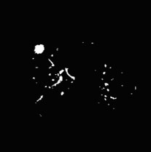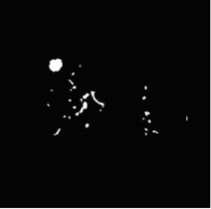
（a） （b）
图3 感兴趣区域（a）阈值处理后ROI（b）删除小面积干扰后ROI
最佳分割阈值T的求解:首先求图像的初始阈值T_{0，}即$T_{0}=\frac{T_{\text{max}}+T_{\text{min}}}{2}$，然后根据阈值T_{k}求目标的平均阈值Z_{a}和背景的平均阈值Z_{b}，然后根据Z_{a}和Z_{b}求出阈值T₁，如此迭代下去可以得到最优阈值T_{k+1}。
其中所用的公式如下：
$Z_{a}=\frac{\sum_{z(i,j)<T_{k}}{Z(i,j)×N(i,j)}}{\sum_{z(i,j)<T_{k}}{N(i,j)}}$ (9)

$Z_{b}=\frac{\sum_{z(i,j)>T_{k}}{Z(i,j)×N(i,j)}}{\sum_{z(i,j)>T_{k}}{N(i,j)}}$ (10)
$T_{k+1}=\frac{Z_{a}+Z_{b}}{2}$ (11)
式中(i,j)是取图像中横坐标为i纵坐标为j的点，其中Z(i,j)为灰度值，N(i,j)是权重系数,一般取1.0。
1.3 特征提取和归一化
1.3.1 特征提取
ROI内有很多疑似肺结节与血管，为了检测肺结节和良恶性分类需要对ROI中的特征进行特征提取，ROI典型样本如图4所示。

（a1） （a2） （a3） （a4）
（a）肺结节

（b1） （b2） （b3） （b4）
（b）非结节
图4 ROI典型样本
(a)肺结节；(b)非结节；
上图中的几类典型样本，a1和a2为良性，a3和a4为恶性结节。b1为血管截面， b2为条形血管，b3和b4为交叉类血管。
肺结节具有很多几何特征，例如类圆度、紧凑度、灰度值密度均衡值、细长度和HU不变矩等等。在肺结节良恶性判别的过程中首先要进行肺结节检测，再根据检测出的肺结节进行良恶性鉴别。
肺结节的检测在医学上主要根据其圆度边缘等特征进行判断，在此选用细长度、类圆度、紧凑度、离散度共同进行判定。肺结节的良恶性判断在医学上主要根据毛刺、分叶进行判断。选取类圆度、紧凑度、灰度值密度均衡值和HU不变矩共同判定。
- 细长度：
目标区域的长轴与短轴的比值为细长度，在几何角度观察条形血管的细长度较高，肺结节的长与宽相对接近。所以细长度可以作为一个特征用来区分条形血管与肺结节。计算细长度如下式：
$M_{1}=\frac{\text{max}(c,k)}{\text{min}(c,k)}$ (12)
式中：c与k分别为目标区域内接矩形的长与宽。
- 紧凑度 :
紧凑度既可以用来表示与圆的相似度, 也可以表示的边缘光滑程度。恶性结节边缘不光滑可见毛刺和分叶，因此选取紧凑度作为良恶性结节分类的一个特征。计算紧凑度的公式如下：
$M_{2}=\frac{4π×\text{area}}{P^{2}}$ (13)
式中：P 是区域轮廓的周长。
- 类圆度
类圆度用来衡量目标区域与圆形的相似度，以区域直径一半的圆的面积除以区域内像素总数来获取。类圆度越接近1说明与形状与圆越相似。交叉血管的类圆度明显较低，可以用这个特征来区分交叉血管与肺结节的特征之一。计算类圆度的公式如下：

式中area为区域像素总和。
$M_{3}=\frac{π×(c2)^{2}}{\text{area}}$ (14)
- 离散度 :
离散度为目标区域最大弦长与面积之比，离散度可以体现区域的不规则性。肺结节在分化的中后期其周围开始出现毛刺分叶状况开始不规则，而血管截面大多比较规则。所以离散度可以作为一个特征用来与紧凑度结合区分血管截面与肺结节。计算离散度的如下式：
$M_{4}=\frac{π×\text{max}(c,k)}{\text{area}}$ (15)
- 灰度值密度均衡值
灰度值密度的均衡值可以由平均灰度方差来体现，由于恶性结节容易出现中空或者钙化，恶性结节的密度较良性结节来说更为不均衡。计算灰度方差的公式为：
$V\text{ar}=\frac{1}{N}\sum_{(x,y)∈R}{[I(x,y)−\text{Ave}]^{2}}$ (16)
其中Ave为灰度均值。
- Hu不变矩
Hu不变矩有7个表征图像区域形状的对平移、旋转、尺度变化保持不变的形状不变矩，在此选用其中的四个四阶矩来进行特征分析，分别为H0、H2、H3、H4。H0表示区域面积，H2表示物体区域方向，H3表示非对称性，H4表示峭度。
1.3.2 特征归一化
每个特征的提取是单独进行的，由于各个特征的单位不同，因此不能直接将提取出的特征数据直接进行分类处理。所以需要对特征进行归一化处理。在此选用离差标准化转换方法尽量消除单位噪声。
本文采用线性函数转换将原始数据结果值映射到0-1之间，转换函数为$y=\frac{x−\text{min}}{\text{max}−\text{min}}$式中max和min为样本数据的最大值和最小值。
1.4 肺结节检测
由于所有特征组成特征向量进行一次聚类无法很好的体现特征优势。因此结合ROI的特点，每个特征贡献的不同，在此使用K-means聚类算法对感兴趣区（ROI）的细长度、类圆度、紧凑度和离散度等几何特征进行多次聚类，从而识别出孤立性肺结节。首先利用条形血管与其他类ROI的细长度不同将其在第一次聚类时排除，再利用交叉型血管与其他类ROI的类圆度不同再第二次聚类时将其排除，最后利用肺结节与血管截面等干扰ROI的离散度与紧凑度不同将肺结节检测出来。入下图绿色框中是逐次被排除的假阳结节。红色框类是每次聚类别留下的结节。
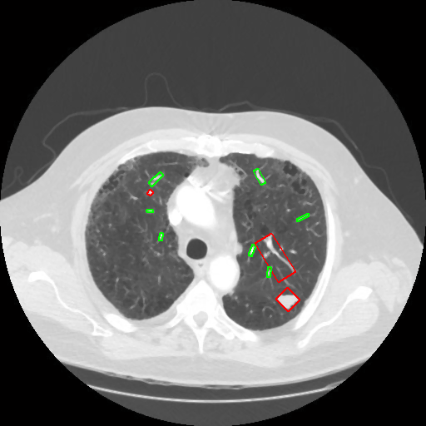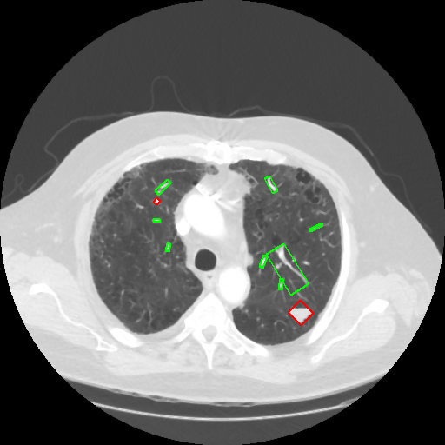
（a） （b） （c）

图5 肺结节检测
(a)排除条形血管；（b）排除交叉血管；(c)检测出肺结节
检出率=检出的正确结节数/实际的结节数，确诊率=检出的肿瘤数/总测试数；根据医生的确认这232幅图像中共有118个结节。本文检测出正确肺结节109个，检出率为92.3%。
2 改进的LVQ神经网络分类算法
2.1传统的LVQ分类算法
LVQ算法是在有监督状态下对竞争层进行训练的一种学习算法,它从Kohonen^{[12]}竞争算法演化而来,相比神经网络而言，LVQ具有更强的有效性和鲁棒性。LVQ神经网络的结构如图6所示。

图6 LVQ神经网络
LVQ神经网络学习规则结合了竞争学习和有监督的学习规则，即需要一组正确网络行为来训练网络^{[13]}。LVQ的学习算法如下：
- 设置变量和参量：$X（n）={\left[x_{1}\left\{n\right\},x_{2}\left\{n\right\},\text{.}\text{.}\text{.}x_{N}\left\{n\right\}\right]}^{T}$为输入向量（训练样本），$W_{i1}\left\{n\right\}={\left[w_{i1}\left\{n\right\},w_{i2}\left\{n\right\},\text{.}\text{.}\text{.}w_{\text{iN}}\left\{n\right\}\right]}^{T}$。i=1,2,…M 为权值向量。选择学习速率的函数$η\left\{n\right\}$，n为迭代次数，N为迭代总次数。
- 初始化权值向量$W_{i}\left\{0\right\}$及学习速率$η\left\{0\right\}$；
- 从训练集合中选取输入向量$X$；
- 通过欧式距离最小的标准$\left|X−W_{c}\right|=\underset{i}{\text{min}\left|X−W_{i}\right|}$ $\left\{i=1,2,\text{.}\text{.},M\right\}$寻找获胜神经元c，从而实现神经元的竞争过程；
- 判断分类是否正确，根据以下规则调整获胜神经元的权值向量：用L_{Wc}表示与获胜神经元权值向量联系的类，L_{xi}表示与输入向量相联系的类。如果$L_{\text{xi}}=L_{\text{wc}}$，则$W_{c}\left\{n+1\right\}=W_{c}\left\{n\right\}+η\left\{n\right\}\left[X−W_{c}\left\{n\right\}\right]$，否则$W_{c}\left\{n+1\right\}=W_{c}\left\{n\right\}−η\left\{n\right\}\left[X−W_{c}\left\{n\right\}\right]$。对于其他神经元，权值保持不变；
- 调整学习速率$η\left\{n\right\},η\left\{n\right\}=η\left\{0\right\}\left\{1−\text{nN}\right\};$
- 判断迭代次数是否超过N，如果$n≤N$，则转(3)，否则结束迭代。
2.2 加权改进的LVQ分类算法
传统的欧式距离判别会导致变差大的变量在距离中贡献大，影响识别的准确率。根据样本特征的相关性对特征赋予不同的权值，从而在分类中体现加权的特性。首先根据每个特征的贡献对各个特征进行权值分配。权值分配由LVQ特征分类器得出的4个单特征分类准确率d_{j}决定，$d_{i}=\sum_{a=1}^{N}{\left|D_{i}\left[j\right]−D_{i}\left[a\right]\right|}$；$w_{i}\left[j\right]=\frac{\sum_{a=1}^{N}{d_{i}\left[j\right]}}{d_{i}\left[j\right]}$。分类准确率是反映出该特征对分类贡献大小的定量指标。
欧式距离的计算公式为$d\left(i,j\right)=\sqrt{{\left|X_{i1}−X_{j1}\right|}^{2}+{\left|X_{i2}−X_{j2}\right|}^{2}+\text{.}\text{.}\text{.}+{\left|X_{\text{ip}}−X_{\text{jp}}\right|}^{2}}$,给定V={ v_{1,}v_{2,}v_{3,}…v_{c}}，($v_{i}⊂V$,i=1,2,…c)是聚类中心。在欧式距离公式中引入单特征分类准确率，使特征对分类贡献的大小在计算距离时得以体现。加权后的欧式距离公式为$d\left(i,j\right)=\sqrt{w_{i1}{\left|X_{i1}−X_{j1}\right|}^{2}+w_{i2}{\left|X_{i2}−X_{j2}\right|}^{2}+\text{.}\text{.}\text{.}+w_{\text{ip}}{\left|X_{\text{ip}}−X_{\text{jp}}\right|}^{2}}$
上式中要满足$w_{i}\left[j\right]≥0,\sum_{a=1}^{N}{w\left[j\right]=N,1≤j≤N}$且N为特征个数，a为分类中心。
使用LVQ单特征分类器检测后的分类准确率见表1。
表1 单特征分类准确率表
 | 紧凑度 | 圆度 | 灰度均值 | HU不变矩
准确率 | 42.5% | 53.75% | 51.25% | 61.25%
权重 | 0.25 | 0.257 | 0.245 | 0.293
3 实验
实验数据来源于肺部影像数据库联盟(Lung Image Database Consortium， LIDC)数据集。LIDC是美国国家癌症学会(National Cancer Institute, NCI)2001年资助的一个项目。其主要目的之一就是建立一套公认的指南，用以创建肺部CT影像的数据库，用于开发、训练和评价利用螺旋CT进行肺癌检测和诊断的计算机辅助诊断的方法^{[14]}。
确诊率=检出的肿瘤数/总测试数，对检测出的肺结节进行良恶性判别，选取200幅图片进行分类，其中含有的良性结节183个，恶性结节153个。训练时选取120幅图片，80幅为测试集以此为一组，共测试4组。统计的实验结果见表2：
表2 实验结果
方法 | 良性结节 |  |  | 恶性结节
方法 | 正确分类 | 错误分类 | 确诊率 | 正确分类 | 错误分类 | 确诊率
LVQ | 141 | 33 | 81.0% | 120 | 42 | 74.0%
加权LVQ | 152 | 22 | 87.3% | 131 | 31 | 80.8%
根据实验可知改进后的分类器对良性结节的确诊率为87.3%，对恶性结节的确诊率为80.8%。相比改进前的LVQ分类器，提高了确诊率。
4 结论
本文用使用C-V算法对原始图像进行肺实质分割，再使用最优阈值法对感兴趣区域进行提取，并进行特征提取和特征归一化，后使用K-means聚类算法对感兴趣区（ROI）的细长度、类圆度、紧凑度和离散度等几何特征进行多次聚类，从而识别出孤立性肺结节。利用改进的LVQ分类器将结节的良恶性进行分类，实验结果表明，该算法在良恶性结节分类上具有较高的确诊率，可以作为医生的辅助工具减少漏诊的发生。算法稳定可靠，有利于面向肺癌的计算机辅助检测实际临床应用。

参考文献
- Wang K, Zhang Y, Liu Z, et al. Structural analysis based on adaptive window for pulmonary nodule detection[J]. Nan fang yi ke da xue xue bao = Journal of Southern Medical University, 2014, 34(6):759-765.
- Lin D T, Yan C R, Chen W T. Autonomous detection of pulmonary nodules on CT images with a neural network-based fuzzy system[J]. Computerized Medical Imaging and Graphics, 2005, 29(6): 447-458.
- van Rens M T, Ab D L R, Elbers H R, et al. Prognostic assessment of 2,361 patients who underwent pulmonary resection for non-small cell lung cancer, stage I, II, and IIIA.[J]. Chest, 2000, 117(2):374-9.
- Nie S, Chen Z, Li L. A CI feature-based pulmonary nodule segmentation using three-domain mean shift clustering [J]. Journal of East China Normal University (nature science), 2008,2008(1):60-67.
- Ko J P, Betke M. Chest CT: Automated Nodule Detection and Assessment of Change over Time—Preliminary Experience 1[J]. Radiology, 2001, 218(1): 267-273.
- Dehmeshki, Jamshid, et al. (2007).Automated detection of lung nodules in CT images using shape-based genetic algorithm. Computerized Medical Imaging and Graphics 31(6): 408-417.
- Böröczky, Lilla, Luyin Zhao, and Kwok Pun Lee. (2006).Feature subset selection for improving the performance of false positive reduction in lung nodule CAD. Information Technology in Biomedicine. 10(3): 504-511.
- Chan T E, Vese L. A level set algorithm for minimizing the Mumford-Shah functional in image processing[C]//Variational and Level Set Methods in Computer Vision, 2001. Proceedings. IEEE Workshop on. IEEE, 2001: 161-168.
- Otsu N. A threshold selection method from gray-level histograms[J]. Automatica, 1975, 11(285-296): 23-27.
- Min C, Gibou F. Robust second-order accurate discretizations of the multi-dimensional Heaviside and Dirac delta functions[J]. Journal of Computational Physics, 2008, 227(22): 9686-9695.
- Gurcan M N, Sahiner B, Petrick N, et al. Lung nodule detection on thoracic computed tomography images: preliminary evaluation of a computer-aided diagnosis system[J]. Medical Physics, 2002, 29(11): 2552-2558。
- 刘纯平. 基于 Kohonen 神经网络聚类方法在遥感分类中的比较[J]. 计算机仿真， 2006， 26 （7 ） ： 1744-1746.
- 王路, 张蕾, 周彦军,等. 基于LVQ神经网络的植物种类识别[J]. 吉林大学学报:理学版, 2007, 45(3):421-426.
- ARMATO S G 3rd, MCLENNAN G, MCNITT-GRAY M F, et al. Lung image database consortium: developing a resource for the medical imaging research community 1[J]. Radiology, 2004, 232(3): 739-748.

通信地址：江苏省常州市武进区滆湖路1号常州大学信息中心 吕晨收
邮编：213164
E-mail地址：lvchen101836@163.com
手机：15161110871

